Gerencia
de
Negocios Internacionales

Tema :

Estrategas y Funciones Administrativas
en el Contexto Internacional

Unidad :

IV

Recopilado por :
Peña Ormeño, B. Vanessa

2010

Índice

Caratula 01
- Administración Internacional de la Mercadotecnia. 04

- Reseña del Comercio Internacional 04
- La Industria Global 04
- El Entorno Mundial y La Mercadotecnia 05
- Las Restricciones Comerciales 05
- Evolución del Libre Comercio 06
- Entornos 06
- Jurídico Político Internacional 06
- Socio - Cultural 06
- Económico 06
- Tecnológicos 07
- Decisión de Salir al Mercado Internacional 07
- Factores del Mercado Externo 07
- Selección del Mercado 07
- Estrategia: Ingreso al Mercado Externo 07
- Acceso al Mercado 08
- Acceso Directo. 08
- Acceso Indirecto. 08
- Acceso Concertado 08
- Trading Companies 08
- Concesión de Licencias Subcontrato y patente) 08
- Transferencias Tecnológicas 08
- Franquicias (Subcontratar el derecho de marca) 08
- Empresas Transnacionales (Empresa Matriz con mucha filiales) 08
- Estrategias para Productos, Precio, Posicionamiento y Promociones 08
- Tendencia de una Distribución comercial. 08
- Relación con la Distribución comercial. 08
- Política de Comunicación.. 08
- Publicidad Internacional. 08
- Adaptación y/o Estandarización de la Publicidad Internacional. 08
- Posicionamientos de Marca y Producto 08
- Precios. 08
- Canales de Distribución 09
- Conclusión 09
- Cuadro Sinóptico. 10

- Administración Internacional de las Finanzas. 15
- Concepto 15
- Relación entre economía y finanzas internacionales 15
- Economía Internacional: 15
- Finanzas Internacionales: 15
- Patrones de finanzas 15
- Importancia de las finanzas internacionales 16
- Variables Económicas que influenciadas: 16
- Conclusión 17
- Cuadro Sinóptico. 18

- Administración Internacional de las Operaciones. 20

- Concepto 20
- Condiciones de los factores de las Actividades Internacionales 20
- La Cadena de Valor y la Secuencia de una Emp. de Operación Internac. 22
- Conclusión 22
- Cuadro Sinóptico. 23

- Administración Internacional del Potencial Humano. 25

- Concepto 25
- Estrategia 25
- Contratación 25
- Enfoque Etnocéntrico. 25
- Enfoque Policéntrico. 26
- Enfoque Geocéntrico. 26
- Ventajas y desventajas. 26
- Reclutamiento de Personal 27
- Selección 27
- Formación y desarrollo de carrera 27
- Remuneración 27
- Conclusión. 27
- Cuadro Sinóptico. 28

- Administración Internacional de la Innovación y la Tecnología. 31

- Concepto 31
- Clasificación 31
- Innovación Tecnológica Radicales 31
- Innovación Tecnológica Incrementales. 31
- Cuadro Sinóptico. 32

- Organización Internacional y Estrategia de Control. 33

- Concepto: Organización Internacional 33
- Clasificación 33
- Tipología 33
- Organizaciones Nacionales 33
- Organizaciones Internacionales 33
- Gubernamentales 33
- No Gubernamentales 33
- Importancia 33
- Ejemplos 33
- Concepto: Estrategia de Control 34
- Cuadro Sinóptico. 35

Bibliografía 36
Anexos 36
UNIDAD IV: ESTRATEGIAS Y FUNCIONES ADMINISTRATIVAS EN EL CONTEXTO INTERNACIONAL

- Administración Internacional de la Mercadotecnia.

- Reseña del Comercio Internacional

Surge en la décadas de los ’90. Las empresas se vieron obligadas a incursionar en el ámbito internacional. Esto les ofreció la oportunidad de intercambiar productos con beneficios rentables para ellas, aunque con cierto recelo, porque el mercado interno siempre les pareció mas seguro.

Con la incursión de los negocios internacionales, el tiempo y la distancia se disminuyen a gran velocidad, gracias a la presencia de comunicaciones, transportes y flujos financieros más rápidos. Los productos desarrollados en un país encuentran entusiasta aceptación en otros países.

Las primeras empresas en incursionar en actividades internacional fueron: IBM, Kodak, Nestlé, Shell, Bayer, Toshiba y otras sociedades, la competencia global del presente se intensifica con la incorporación de numerosas corporaciones.

Las empresas transnacionales se están expandiendo hacia mercados internacionales nuevos y los mercados internos ya no ofrecen nuevos productos ni oportunidades. Algunas empresas nacionales que jamás pensaron tener competidores extranjeros, encuentran que éstos han llegado a sus patios traseros.

Las empresas que se quedan en su país, podrían perder la oportunidad de entrar a otros mercados, sino que corren el riesgo de perder su mercado nacional. Ellas quieren acabar con la oleada de importaciones extranjeras por medio del proteccionismo, ya que esto sólo representaría una solución temporal.

- La Industria Global

Es donde las posiciones estratégicas de los competidores, en mercados nacionales o geográficos dados, se ven afectadas por sus posiciones en el mundo. Estas consiguen ventajas en producción, comercialización, finanzas, investigación y desarrollo, en cuanto a sus costos y reputación. Esta no está alcance de los competidores puramente nacionales.

La empresa global considera que el mundo es un solo mercado, minimiza la importancia de las fronteras nacionales y reúne capital, fuentes de materiales, piezas y fábrica y comercializa sus bienes donde quiera que lo pueda hacer mejor.

- El Entorno Mundial y La Mercadotecnia

Una empresa, antes de decidir si venderá en el exterior; debe entender a fondo el entorno de mercadotecnia mundial, la cual va a crear oportunidades y problemas nuevos.

La economía mundial se ha globalizado, el incremento de empresas globales ha aumentado enormemente. El comercio mundial y las inversiones han evolucionado a gran velocidad y se han tenido apertura a muchos mercados atractivos en Europa Oriental y Occidental, China, Rusia y otras partes. El sistema financiero internacional se ha tornado más, complejo y frágil.

Las marcas de empresas transnacionales mundiales han crecido en el ramo de los automóviles, los alimentos, la ropa, los aparatos electrónicos y muchas categorías más.

Entre la compañía y su mercado existen diversos vínculos:

- Producto
- Flujo o circulación de pedidos hacia la compañía
- El esfuerzo vendedor
- La publicidad
- Disponibilidad de producto
- Calidad
- Precio
- Ventas
- Pagos
- Investigación de mercado

- Las Restricciones Comerciales

- La tarifa, un impuesto que gravan los gobiernos extranjeros sobre ciertos productos importados. El propósito de la tarifa puede ser elevar los ingresos o proteger a las empresas nacionales.
- Una cuota, que establece límites en cuanto a la cantidad de bienes, de ciertas categorías de productos, que aceptará el país importador. El propósito de la cuota es conservar la cantidad de divisas extranjeras y proteger a la industria y el empleo locales
- Los embargos (más fuerte de las cuotas), prohíben totalmente algunos tipos de importaciones.
- Los Tipos de cambios que limitan la cantidad de dinero que se puede convertir a moneda extranjera y el tipo de cambio frente a otras monedas.
- Las barreras comerciales no arancelarias, como prejuicios contra las ofertas de las mismas y normas restrictivas para ciertos productos, las cuales afectan las características de los productos.

- Evolución del Libre Comercio

Formación de Zonas de Libre Comercio o Comunidades Económicas, organizándose para alcanzar metas comunes, a efecto de reglamentar el comercio internacional, como las siguientes:

- El Mercado Común Europeo
- La Comunidad Europea de Libre Comercio (CELC)
- La Asociación para la Integración de América Latina (AIAL)
- El Mercado Común de Centroamérica (MCC)
- El Consejo para la Ayuda Económica Mutua (CAEM) de Europa Oriental.
- El tratado de Libre Comercio de Norteamérica y otros

Dos factores económicos reflejan el atractivo que puede tener un país como mercado:

- La estructura industrial del país que da forma a sus necesidades de productos y servicios, niveles de ingreso y niveles de empleo
- La distribución de ingreso.

- Entornos

- Jurídico Político Internacional

- La actitud ante las compras internacionales: Algunos países reciben muy bien a las empresas extranjeras, pero otros son bastante hostiles.
- La estabilidad política: Los gobiernos cambian de manos, en ocasiones en forma violenta. Incluso aunque no cambie, un gobierno puede decidir que responderá a nuevos sentimientos populares. Los bienes de la sociedad extranjera pueden ser incautados, sus posesiones monetarias bloqueadas o se le pueden fijar nuevas cuotas para importaciones o aranceles.
- Los reglamentos monetarios Los vendedores quieren llevarse sus utilidades en forma de valor monetario, en donde el comprador puede pagar en la moneda del vendedor o con monedas mundiales. Los vendedores pueden aceptar una moneda bloqueada.
- Un tipo de cambio cambiante también representa un elevado riesgo para el vendedor. La mayor parte del comercio internacional se hace con transacciones monetarias.

- Socio - Cultural

- Aspectos demográficos.
- Ingresos disponibles.
- Estilos de vida.
- Educación, Idioma, Religión
- Actitudes hacia el trabajo y hacia el empresario.
- Costumbres.
- Normas.
- Tabúes
- Grupos étnicos
- Fragmentación lingüística
- Características geográficas: Magnitud física del país, Características topográficas, Condiciones climatológicas

- Económico

  - Prioridades de la industria
  - Planes de inversión en infraestructura
  - PNB per cápita
  - Distribución del ingreso
  - Tasa de crecimiento del PNB
  - Relación de la inversión al PNB

- Tecnológicos

  - Grado de capacidad tecnológica
  - Tecnología de producción existente
  - Tecnología de consumo existente
  - Grado de estudios Características demográficas
  - Tamaño de la población
  - Ritmo de crecimiento de la población
  - Grado de urbanización
  - Densidad de la población
  - Estructura de edad y composición de la población.

- Decisión de Salir al Mercado Internacional

- Estudiar el mercado extranjero, antes de salir a competir.
- Pensar y actuar en términos globales, organizándose en términos globales para conseguir ventajas en sus compras, producción, finanzas y comercialización.
- Ofrecer productos nuevos de más calidad o precios más bajos.

- Factores del Mercado Externo

  - Tamaño del mercado
  - Crecimiento del mercado
  - Necesidades y adecuación de la misma.
  - Costo por realizar actividades
  - Posicionamiento
  - Expectativa de Evolución
  - Ventaja competitiva.
  - Grado de riesgo.
  - La meta es determinar el potencial de cada mercado, usando indicadores de mercado.

- Selección del Mercado

- Información del mercado
- Costos.
- Área geográfica, costumbres, productos y tipos e clientes.

- Estrategia: Ingreso al Mercado Externo

- Las exportaciones Pasiva: La manera más sencilla de ingresar a un mercado exterior es exportando pasivamente, sus excedentes, o adoptando una actitud activa para expandir sus exportaciones a un mercado específico.

- Las exportaciones Indirectas, por medio de intermediarios internacionales lo que implica menos inversión, al no requerir la fuerza de ventas en el extranjero y representan menos riesgos ya que los intermediarios proporcionan los conocimientos y los servicios para la relación, de tal manera que el vendedor suele cometer menos errores.

- La Exportación por medio de distribuidores, con sede en el extranjero, que comprarán y poseerán los bienes, o por medio de agentes, con sede en el exterior, que vendan los bienes en nombre de la empresa.

- La Sociedad en Participación (Las empresas en participación); unirse a sociedades extranjeras para producir o comercializar productos o servicios. La empresa firma un contrato con un licenciatario en un mercado exterior. El licenciatario, a cambio de una cuota o regalía, adquiere el derecho de usar el proceso de producción, la marca registrada, la patente, el secreto comercial o cualquier otro valor de la empresa.

- Acceso al Mercado

- Acceso Directo:
- Venta Directa
- Filial
- Acceso Indirecto:
- Representantes de Transnacional.
- Acceso Concertado:
- Asociaciones de Exportadores
- Piggy back (Empresa que se apoya en red de otra empresas mediante el pago de sus servicios)
- Joint Venture (Fusiónd e empresas pequeñas sin perder su razón jurídica).
- Trading Companies (Adquisición de productos de terceros, solo comercial).
- Concesión de Licencias Subcontrato y patente).
- Transferencias Tecnológicas.
- Franquicias (Subcontratar el derecho de marca).
- Empresas Transnacionales (Empresa Matriz con mucha filiales)

- Estrategias para Productos, Precio, Posicionamiento y Promociones

- Tendencia de una Distribución comercial, aplica la globalización y la adaptación. Ejemplo las cadenas de supermercados e hipermercados utilizan mayoritariamente la estrategia de adaptación a cada país y descentralización de la gestión.
- Relación con la Distribución comercial, se reparte los gastos por igual y aplican un margen pequeño de ganancia para el distribuidor.
- Política de Comunicación: Se da por medio de ferias internacionales, ventas personales, publicidad, promoción de ventas y relaciones públicas. A través de comunicación de mensajes, objetos de imagen y posicionamiento.
- Publicidad Internacional: Información impersonal y remuneradas a los medios masivos.
- Adaptación y/o Estandarización de la Publicidad Internacional: Se aplica cuando se ofrece una publicidad a distintos países en donde se ofrece los productos.
- Posicionamientos de Marca y Producto
- Precios: Varia de acuerdo a los precios de los aranceles que cobre cada país, también se puede optar por lo que aguante el consumidor ahí varia precio entre países.

- Canales de Distribución

- La organización de la oficina matriz del vendedor, supervisa los canales y forma parte del canal.
- Los canales entre países, lleva los productos a las fronteras de los otros países.
- Los canales dentro de los países, lleva los productos del punto de entrada del exterior a los consumidores finales.
- Los canales de distribución de los países varían mucho de un país a otro. (Diferencia de cantidad y tipo de intermediarios que cubren cada mercado exterior mayoristas y detallistas)
- El tamaño y el carácter de las unidades de ventas al detalle en el exterior.

- Conclusión

- Convertirse en organizaciones mundiales.
- Tener imagen de comercializadoras mundiales.
- Planear instalaciones fabriles, las políticas de mercadotécnica, los flujos financieros y los sistemas logísticos para todo el mundo.
- Las unidades operativas mundiales dependen del Comité Ejecutivo de la Organización y no del director de la división internacional.
- Los ejecutivos tienen experiencia en operaciones mundiales y reclutar a sus gerentes de muchos países.

Cuadro Sinóptico

- Reseña del Comercio Internacional
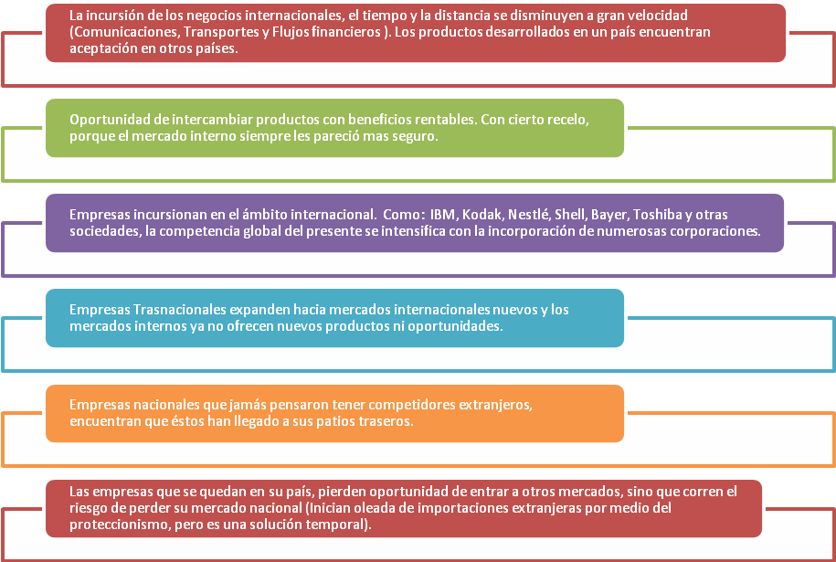

- La Industria Global
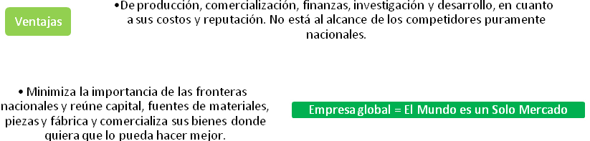

- El Entorno Mundial y La Mercadotecnia

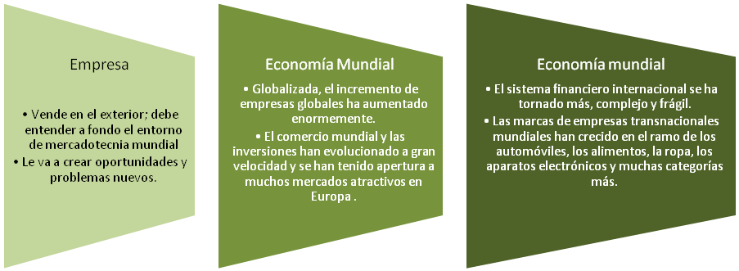

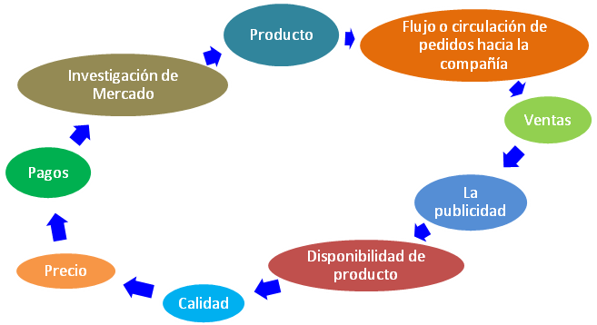
- Las Restricciones Comerciales

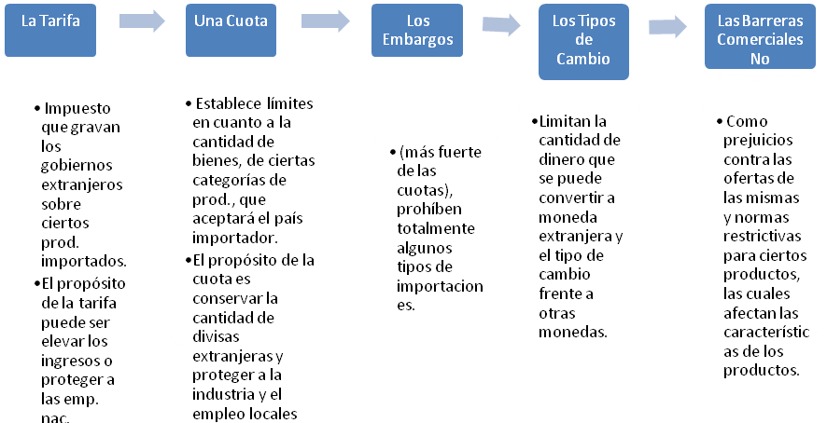

- Evolución del Libre Comercio
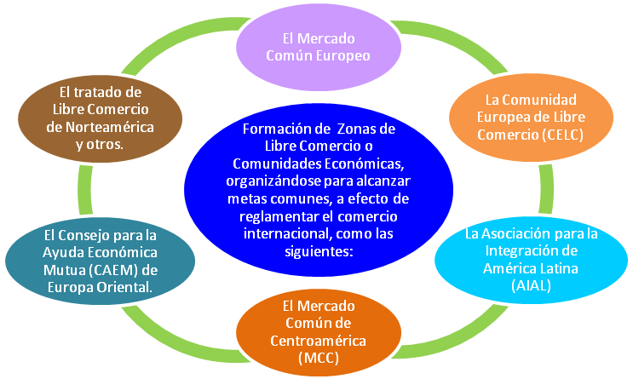
Dos factores económicos reflejan el atractivo que puede tener un país como mercado:
- La estructura industrial del país que da forma a sus necesidades de productos y servicios, niveles de ingreso y niveles de empleo.
- La distribución de ingreso.

- Entornos

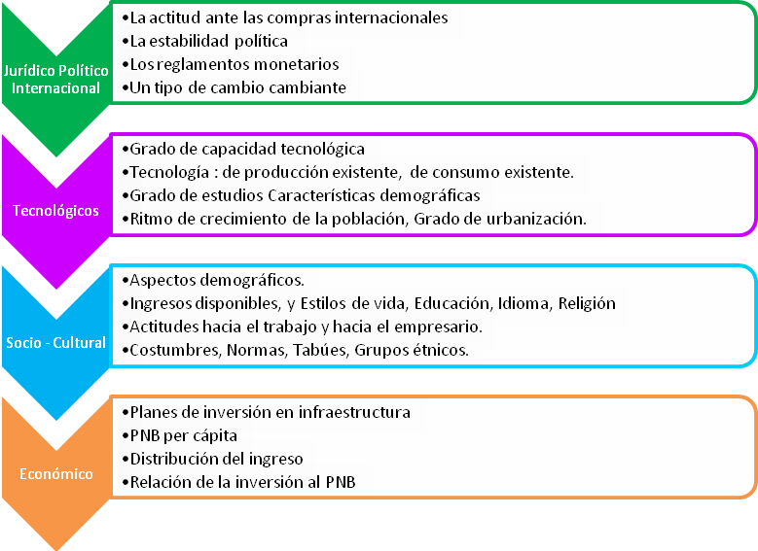

- Decisión de Salir al Mercado Internacional



- Factores del Mercado Externo
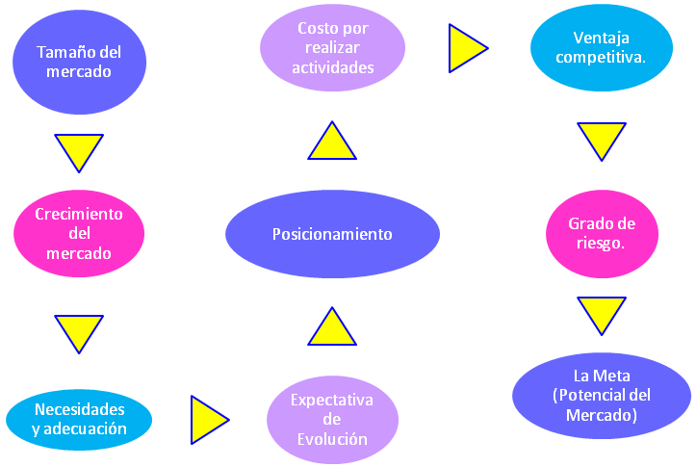

- Selección del Mercado

- Información del mercado
- Costos.
- Área geográfica, costumbres, productos y tipos e clientes.

- Estrategia: Ingreso al Mercado Externo

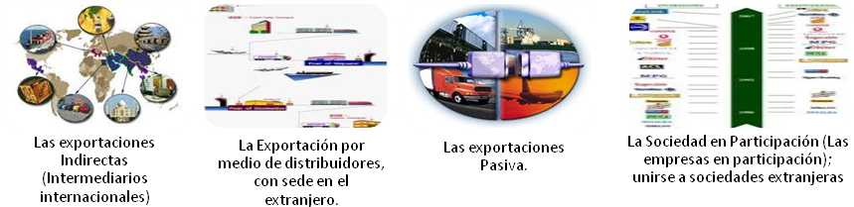
- Acceso al Mercado

- Acceso Directo:
- Venta Directa
- Filial
- Acceso Indirecto:
- Representantes de Transnacional.
- Acceso Concertado:
- Asociaciones de Exportadores
- Piggy back (Empresa que se apoya en red de otra empresas mediante el pago de sus servicios)
- Joint Venture (Fusiónd e empresas pequeñas sin perder su razón jurídica)
- Trading Companies (Adquisición de productos de terceros, solo comercial)
- Concesión de Licencias Subcontrato y patente)
- Transferencias Tecnológicas
- Franquicias (Subcontratar el derecho de marca)
- Empresas Transnacionales (Empresa Matriz con mucha filiales)

- Estrategias para Productos, Precio, Posicionamiento y Promociones

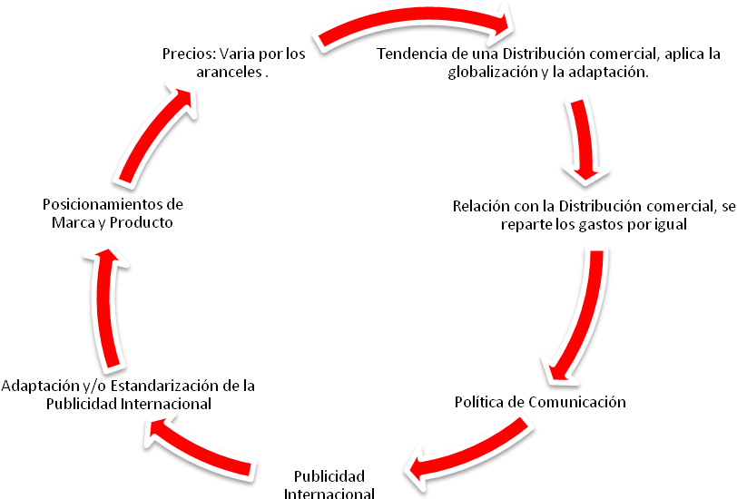

- Canales de Distribución

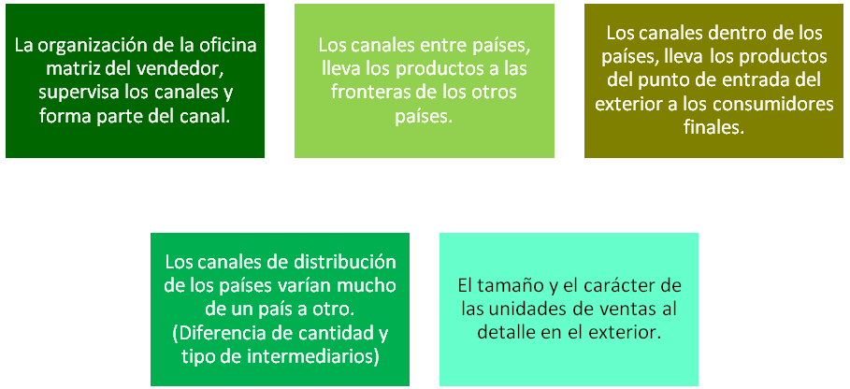

- Administración Internacional de las Finanzas.

- Concepto

Las finanzas internacionales combinan los elementos de las finanzas corporativas y la economía internacional. Se ocupa del mercado de cambio extranjero y de la balanza de pago, en particular estudia los procesos de ajuste de corto plazo y las dificultades que enfrente la economía mundial para alcanzar el equilibrio internacional.

Podemos decir que las finanzas internacionales describen los aspectos monetarios de la economía internacional. Es la parte macroeconómica de la economía internacional.

Su prioridad del análisis es la balanza de pagos y los procesos de ajuste a los desequilibrios en dicha balanza. La variable fundamental es el tipo de cambio.

Nos permite comprender la forma como los acontecimientos internacionales pueden afectar su empresa y qué medidas deben tomarse para evitar los peligros y aprovechar las oportunidades que ofrecen los cambios en el entorno internacional.

Las finanzas internacionales, se ocupan de las políticas económicas que pueden ser necesarias para lograr el equilibrio internacional, cuando los procesos automáticos sean demasiados lentos o no funcionen apropiadamente.

- Relación entre economía y finanzas internacionales

- Economía Internacional:

- Proceso de ajuste a los desequilibrios en la balanza de pagos.
- Regímenes cambiarios.
- Factores que determinan el tipo de cambio.
- Condiciones de paridad.
- Sistema monetario internacional.

- Finanzas Internacionales:

- Financiamiento de los mercados financieros internacionales.
- Mercados de productos derivados (futuros, opciones, swaps).
- Evaluación y administración del riesgo cambiario
- Especulación de divisas.
- Inversión de portafolios internacionales

- Patrones de finanzas

Los patrones de las finanzas internacionales son todos aquellos organismos que ayuda a que el flujo de dinero que se deriva de la economía internacional sea de forma:

- Transparente
- Eficiente.
- Rápido.

Los organismos son:

- Empresas Multinacionales o Nacionales
- Bancos
- Bolsas de Valores
- Fondo Monetario Internacional (F.M.I.)
- Banco Mundial (B.M.)
- Banco Interamericano de Desarrollo (B.I.D.)

- Importancia de las finanzas internacionales

- Nos permite realizar transacciones con mayor eficiencia en virtud de los avances tecnológicos.
- Coadyuva a la integración económica, sólida y eficientemente, ayuda a los países involucrados en dichos acuerdos.
- Nos permite un monitoreo de las balanzas de pagos de los demás países.
- Decidir ante los eventos internacionales afectará a una empresa y cuales son los pasos que pueden tomarse para explotar los desarrollos positivos para aislar a la empresa de los dañinos.

- Variables Económicas que influenciadas:

- Tipos de cambio
- Tasas de interés
- Precios de los bonos
- Precios de las acciones
- Precios de las materias primas
- Cuenta corriente, etcétera.

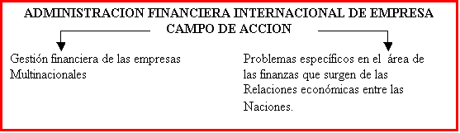

- Conclusión

- Dos países pueden comerciar con ventajas mutuas incluso cuando uno de ellos es más eficiente que el otro en la producción de todos los bienes y el menos eficiente compite sólo pagando salarios inferiores. El comercio aporta beneficios al permitir a los países que exportan bienes cuya producción, se realiza con una relativa intensidad de recursos que son abundantes en el país, mientras importan aquellos bienes cuya producción requiere una intensidad en la utilización de los recursos que son relativamente escasos en el mismo.

- El comercio también permite la especialización en la producción de gamas de productos más reducidos permitiendo a los países obtener mayor eficiencia con la producción son también formas de comercio que resultan mutuamente beneficiosas, el primero al intercambiar trabajo por bienes y servicios, el segundo a través del intercambio de bienes presentes por promesas sobre bienes futuros.

Cuadro Sinóptico

- Concepto

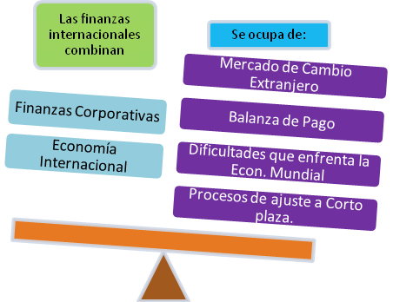

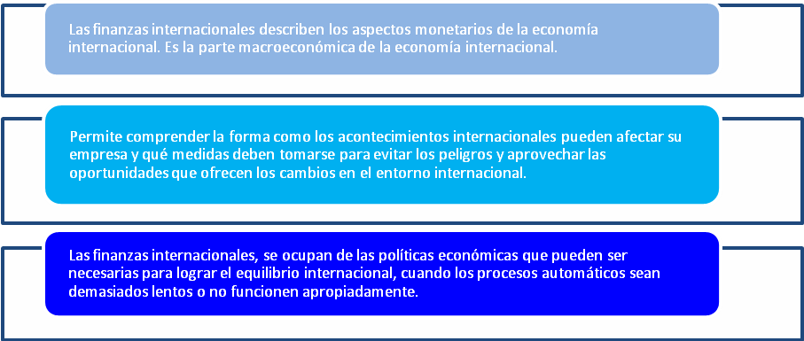

- Relación entre economía y finanzas internacionales

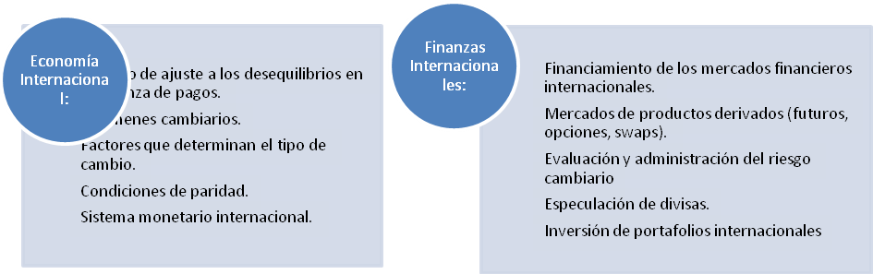
- Patrones de finanzas

- Transparente
- Eficiente.
- Rápido.

- Importancia de las finanzas internacionales
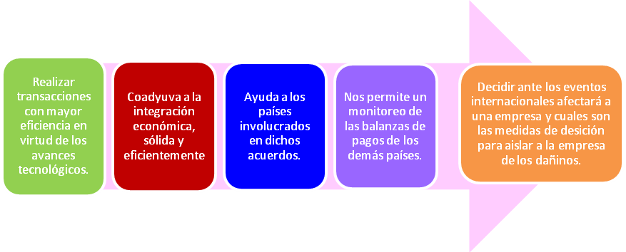
- Variables Económicas que influenciadas:

- Tipos de cambio
- Tasas de interés
- Precios de los bonos
- Precios de las acciones
- Precios de las materias primas
- Cuenta corriente, etcétera.

- Administración Internacional de las Operaciones.

- Concepto

La internacionalización de las empresas esta más homogeneizado, las comunicaciones mundiales los mercados se vuelven cada vez más globales, la demanda de los consumidores está más homogeneizada a nivel internacional, los productos y servicios tienen una amplia variedad.

Como resultados de estos cambios, las empresas y las operaciones se internacionalizan más. Las empresas cooperan tradicionalmente en forma multinacional más que con base global. Las compañías multinacionales toman las decisiones se manejan en forma diferente en cada país del mundo.

- Condiciones de los factores de las Actividades Internacionales

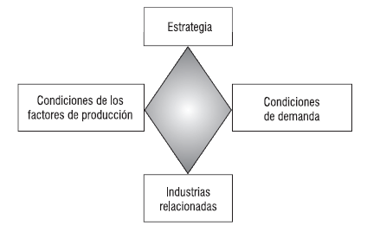

Cada país al que se incursiona tiene su propia estructura de costos, tecnología de procesos y políticas de calidad. Las fuentes de suministro se manejan de manera local o regional y la exportación está sujeta a las fluctuaciones de la moneda y a su política aplicada a cada país. Las compañías multinacionales además se organizan como una división o subsidiaria separada para cada país en que opera la compañía.

La Cadena de Valor en el Análisis de Operaciones Internacionales

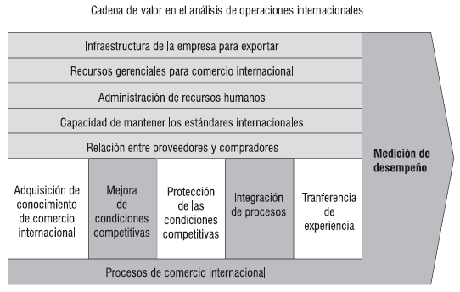

Una compañía multinacional se encuentra en desventaja respecto a la competencia cuando opera en mercados globales. La escala de operaciones es incorrecta, los productos podrían ser inadecuados y la compañía se organiza de manera incorrecta para la producción y comercialización de sus productos. Como resultado, surgió la corporación global con las siguientes características.

Las plantas de fabricación y las instalaciones se ubican en todo el mundo, no sólo en algunos países. Los productos y los servicios se pueden intercambiar entre los distintos países. Ejemplo la industria de automóvil.

Los componentes, las partes y los servicios, se producen en forma global. Se busca al mejor proveedor mundial, sin tomar en cuenta su origen nacional, que en ocasiones presenta una mano de obra barata.

Se emplean tecnologías de proceso y diseños de producto mundiales. Los diseños de un producto o servicio básico, se crean como base a los gustos mundiales y su adaptabilidad. La tecnología del proceso también se estandariza de manera global.

La demanda se estudia globalmente y no en forma local. La logística y los sistemas de control de inventario son de naturaleza global porque se conecta a través de un sistema con servicio, instalaciones y componentes mundiales. Lo cual van a tener funciones de Mercadotecnia, de investigación, de desarrollo y de operaciones.

- La Cadena de Valor y la Secuencia de una Empresa de Operación Internacional

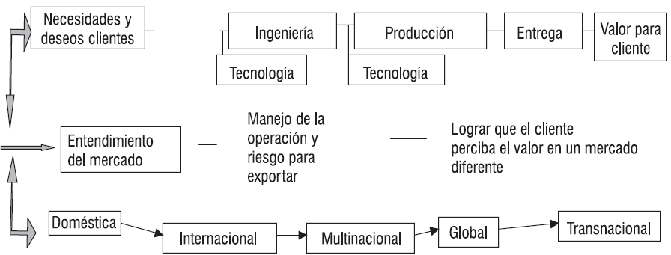

- Conclusión

Las implicaciones que para la administración de operaciones tiene este cambio hacia las empresas globales son muy profundas.

Una estrategia de operaciones de naturaleza global. Se debe desarrollar una habilidad distintiva global para operaciones, junto con una misión, objetivos y políticas globales.

El diseño del producto, el diseño del proceso, la ubicación de las instalaciones, las políticas para la fuerza de trabajo y virtualmente todas las decisiones de operaciones se ven afectadas. Para lograr una perspectiva internacional, hace falta una orientación global hacia la toma de decisiones.

Cuadro Sinóptico

- Concepto

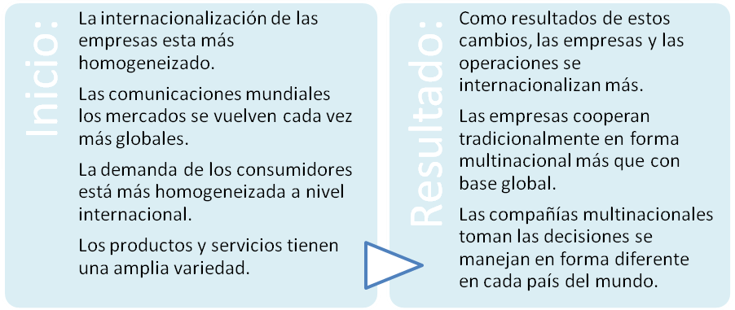

- Condiciones de los factores de las Actividades Internacionales

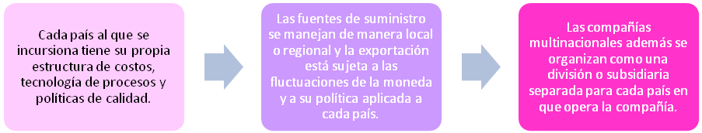

La Cadena de Valor en el Análisis de Operaciones Internacionales

- La Cadena de Valor y la Secuencia de una Empresa de Operación Internacional

- Administración Internacional del Potencial Humano.

- Concepto

Es una actividad con que una organización transnacional utiliza su fuerza de trabajo de manera eficaz; estas actividades son: la determinación de la estrategia de recursos humanos de la empresa, la contratación, la evaluación del desempeño, el desarrollo administrativo, la remuneración y las relaciones laborales.

La unión de recursos humanos, por medio de las actividades de contratación, capacitación, remuneración y evaluación del desempeño, tiene un efecto crítico en las personas, cultura, incentivos y elementos del sistema de control de la estructura organizacional de la empresa.

Genera que los recursos humanos superiores pueden ser una fuente continua de alta productividad y ventaja competitiva en la economía mundial. Teniendo en cuenta que muchas empresas internacionales todavía tiene un margen para mejorar la efectividad de su función de recursos humanos.

- Estrategia

Mencionamos cuatro estrategias que se siguen en los negocios internacionales:

- Ubicación.
- Internacional.
- Estandarización mundial.
- Trasnacional.

Prioridad es la localización crean valor al destacar la sensibilidad local; las empresas internacionales. Porque transfieren sus principales actividades al extranjero; las empresas mundiales, al llevar a cabo curvas de experiencia y economías de escala; y las empresas trasnacionales, al hacer todo lo anterior al mismo tiempo.

- Contratación

Las políticas de contratación tienen que ver con la selección de personal para trabajos particulares.

- La selección de individuos con los conocimientos requeridos para realizar un trabajo en particular.
- La política de contratación puede ser una herramienta para desarrollar y promover la cultura corporativa.

La cultura son todas las normas y valores de la organización.

Existen tres tipos básicos de políticas de contratación:

- Enfoque Etnocéntrico: Todos los puestos administrativos clave están ocupados por ciudadanos del país de origen de la empresa.
- Enfoque Policéntrico: Recluta ciudadanos del país receptor para administrar las subsidiarias, mientras que los ciudadanos del país de origen ocupan puestos clave en las oficinas corporativas.
- Enfoque Geocéntrico: Busca las mejores personas para los puestos clave de toda la organización, sin importar su nacionalidad.

- Expatriar a los colaboradores, hay que tomar en cuenta:

- El boleto de viaje
- La mudanza
- El estatus migratorio en el país donde irá el colaborador
- El lenguaje,
- Los vínculos familiares
- Alquiler de la residencia
- Pago de servicios públicos agua, luz y teléfono

- Ventajas y desventajas de emplear mano de obra local versus los expatriados

Mano de obra local

Ventajas | Inconvenientes
- Menores costes laborales  - Confianza en los ciudadanos del país de acogida  - Aceptación de la empresa en la comunidad local  - Obtiene el reconocimiento de la empresa como un participante legítimo en la economía local  - Comprensión de las condiciones locales | - Dificultar el reclutamiento de personal cualificado  - Reducir la cantidad de control ejercido por la sede

Expatriados

Ventajas | Inconvenientes
- Analogía cultural con la empresa matriz  - Permite un control más estrecho y una mejor coordinación  - Conjunto de ejecutivos con experiencia internacional  - Puede no haber una cualificación disponible en el país de  acogida como para obtener todo el valor que ofrecen los expatriados | - Problemas de adaptación a la cultura extranjera  - Implicar elevados costes salariales, de transferencia, etc.  - Provocar problemas personales y familiares  - Efecto negativo sobre la motivación de los directivos nacionales  - Contratación sujeta a las restricciones del gobierno local

- Bloqueo profesional
- Choque cultural
- Deshacerse de un empleado problemático
- Problemas familiares

- Reclutamiento de Personal

- Selección

- Destacar criterio de selección.
- Solicitar una experiencia internacional previa.

- Formación y desarrollo de carrera

- Capacitación a través de Seminarios sobre la cultura o idiomas.
- Talleres para evitar que se sientan aislados y desconectados.

- Remuneración

- Proporcionar un incentivo «adicional o bono» explícito por aceptar la asignación internacional.
- Mejor Remuneración al área local.

- Conclusión

- Efectuar reuniones
- Contactar abogados
- Viajar al país donde se establecerá la filial o sucursal
- Averiguar nivel salarial de ese país
- Hacer gestiones para el traslado de los expatriados
- Reclutamiento y selección de personal del país donde se establecer la filial o sucursal

Cuadro Sinóptico

- Concepto

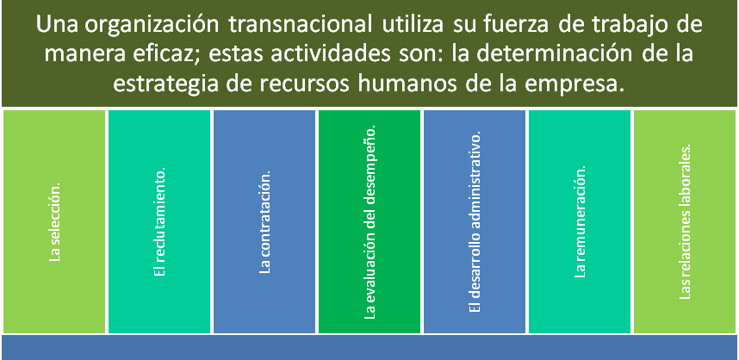

- Estrategia

Mencionamos cuatro estrategias que se siguen en los negocios internacionales:


Prioridad es la localización crean valor al destacar la sensibilidad local.

- Selección y Contratación

Las políticas de contratación tienen que ver con la selección de personal para trabajos particulares.
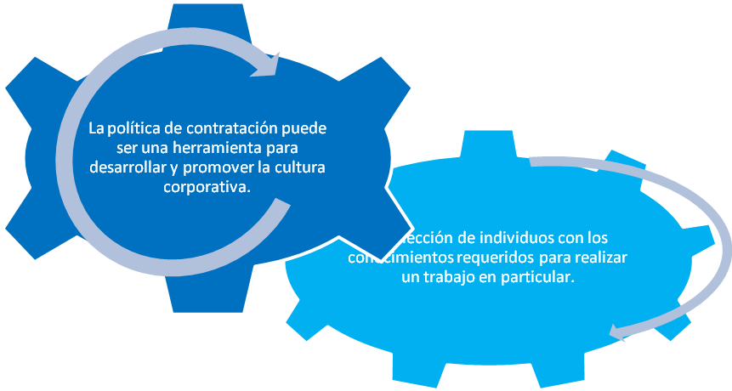
La cultura son todas las normas y valores de la organización.

Existen tres tipos básicos de políticas de contratación:
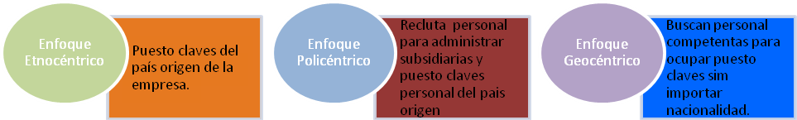

- Ventajas y desventajas de emplear mano de obra local versus los expatriados

Mano de obra local

Ventajas | Inconvenientes
- Menores costes laborales  - Confianza en los ciudadanos del país de acogida  - Aceptación de la empresa en la comunidad local  - Obtiene el reconocimiento de la empresa  - Comprensión de las condiciones locales | - Dificultar el reclutamiento de personal cualificado  - Reducir la cantidad de control ejercido por la sede

Expatriados

Ventajas | Inconvenientes
- Analogía cultural con la empresa matriz  - Permite un control más estrecho y una mejor coordinación  - Conjunto de ejecutivos con experiencia internacional | - Problemas de adaptación a la cultura extranjera  - Implicar elevados costes salariales, de transferencia, etc.  - Provocar problemas personales y familiares  - Efecto negativo sobre la motivación de los directivos nacionales  - Contratación sujeta a las restricciones del gobierno local

- Reclutamiento de Personal

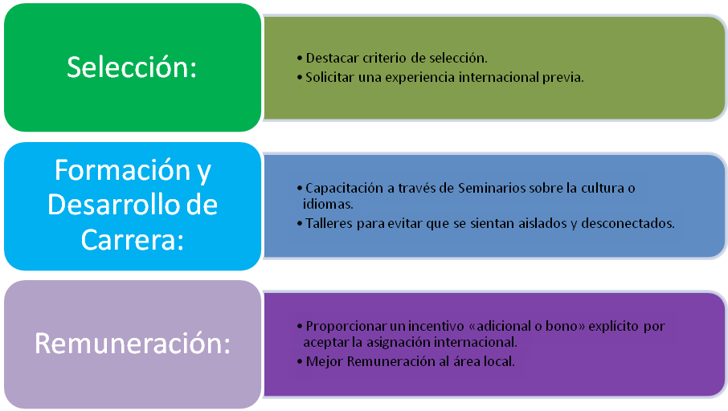

- Administración Internacional de la Innovación y la Tecnología.

“Transformar algo vendido o usado”
- Concepto

Administración Internacional en la Tecnología, de los procesos de innovación y su aplicación en diferentes empresas que requieren de servicios tecnológicos para competir internacionalmente, tales como normalización, certificación de calidad, información, asesoría, asistencia técnica y capacitación.

Al incursionarse en el Mercado Internacional, la tecnología ha sido de una ayuda muy eficiente, porque nos ha facilitado herramientas y maquinarias innovadoras para las empresas transnacionales. Son factores claves que lo constituyen para captar, adaptar, asimilar y crear tecnología, y de esta forma, generar procesos de cambio en la cultura organizacional de las empresas que permitan adaptarse a las transformaciones y cambios en su entorno.

La innovación no solo se refiere al ámbito tecnológico sino a la capacidad de ahorrar espacio y dinero que se planea e integra de modo que facilita las cosas con validez, mediante ahorros de costos de producción, distribución, mediante éxitos comerciales (aumento de ventas, aumento de cuota de mercado, etc.)

Claramente podemos apreciarlo en el ámbito de los medios de comunicación. Muchos negocio se han concretado a través de este medio como el E-mail, los video de Conferencias en donde interactúan los ejecutivos de distintos países para concretar su negociaciones.

- Clasificación

- Innovación Tecnológica Radicales, las aplicaciones nuevas de una tecnología, o combinación original de tecnologías conocidas que dan lugar a productos o procesos completamente nuevos.

- Innovación Tecnológica Incrementales, son mejoras que se realizan dentro de la estructura existente y que no modifican sustancialmente la capacidad competitiva de la empresa a largo plazo.

Cuadro Sinóptico
- Concepto

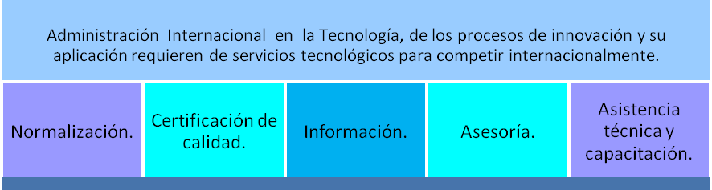

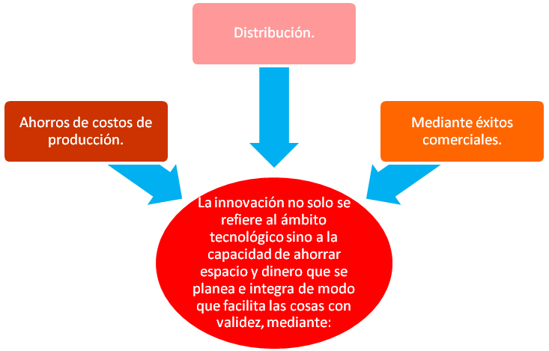

- Clasificación

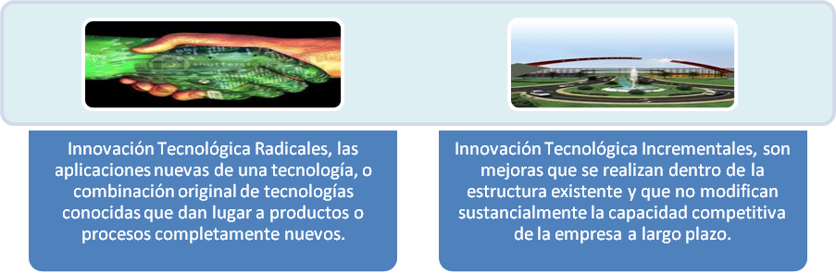

- Organización Internacional y Estrategia de Control.

- Concepto: Organización Internacional

Asociación o grupo que se extiende por encima de las fronteras de un país y que adopta una estructura orgánica permanente.

- Clasificación

- Organización internacional pública, u organización intergubernamental (OIG).
- Organización internacional privada, u organización no gubernamental (ONG).

- Tipología

- Organizaciones Nacionales

Aquellas sometidas a la soberanía de un Estado o país.

- Organizaciones Internacionales

- Gubernamentales

- Organismos Especializados
- Organismos Regionales

- No Gubernamentales

- Importancia

- Carácter continuo, cambios constantes y vigencia permanente
- Mejorar los objetivos del grupo social
- Evita lentitud y deficiencia.
- Delimita funciones y responsabilidades

- Ejemplos

- Organización de las Naciones Unidas (ONU)
- Organización Internacional de Trabajo (OIT)
- Área de Libre Comercio de las Américas. ALCA
- Foro Económico Mundial
- Organización de Estados Americanos. OEA
- Organización Mundial de la Salud (OMS)
- Asociación Mundial Veterinaria (AMV)
- Organización Panamericana de la Salud (OPS
- Instituto Interamericano de Cooperación para la Agricultura (IICA).

- Concepto: Estrategia de Control

Acciones que los ejecutivos de la empresas llevan acabo para hacer mas eficiente los negocios en los mercados internacionales.

Se ha descubierto que los mercados emergentes ofrecen un mayor potencial para el futuro crecimiento de la demanda y desarrollan diferentes estrategias para implementarse en cada uno de estos, sin descuidar que el objetivo fundamental de una empresa es maximizar sus utilidades.

Estrategias incrementar sus ingresos y disminuir sus costos, por lo que una empresa tiene dos caminos para lograr su objetivo:

- Hacer atractivo el producto para el cliente, así este pagará más.
- Reducir costos e producción.

Cuadro Sinóptico

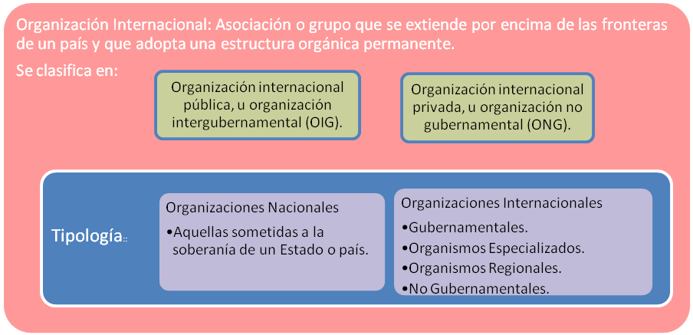

Importancia

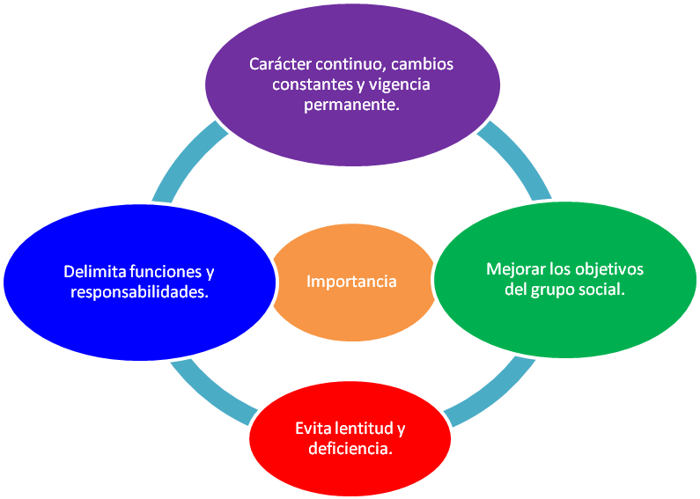

Lincografía.

- http://www.elprisma.com/apuntes/curso.asp
- http://personal.globered.com/asesoria-de-comercio-exterior-para-pymes/categoria.asp
- http://personal.globered.com/asesoria-de-comercio-exterior-para-pymes/categoria.asp

Anexos
- Balotario
- Diapositiva en Power Point

Balotarlo
- Menciona las restricciones comerciales y da un breve concepto de cada una de ellas.
- La tarifa, un impuesto que gravan los gobiernos extranjeros sobre ciertos productos importados. El propósito de la tarifa puede ser elevar los ingresos o proteger a las empresas nacionales.
- Una cuota, que establece límites en cuanto a la cantidad de bienes, de ciertas categorías de productos, que aceptará el país importador. El propósito de la cuota es conservar la cantidad de divisas extranjeras y proteger a la industria y el empleo locales
- Los embargos (más fuerte de las cuotas), prohíben totalmente algunos tipos de importaciones.
- Los Tipos de cambios que limitan la cantidad de dinero que se puede convertir a moneda extranjera y el tipo de cambio frente a otras monedas.
- Las barreras comerciales no arancelarias, como prejuicios contra las ofertas de las mismas y normas restrictivas para ciertos productos, las cuales afectan las características de los productos.

- Cuantos tipos de entorno presenta la Administración Internacional de Mercadotecnia y menciona 2 de cada una de ellas.
- Jurídico Político Internacional

- La actitud ante las compras internacionales.
- La estabilidad política.

- Socio - Cultural

- Ingresos disponibles e Estilos de vida.
- Educación, Idioma, Religión
- Costumbres, Normas, Tabúes

- Económico

  - Distribución del ingreso
  - Tasa de crecimiento del PNB
  - Relación de la inversión al PNB

- Tecnológicos

  - Grado de capacidad tecnológica
  - Tecnología de producción existente y de consumo existente.

- ¿Por qué es importante la Administración de Finanzas Internacionales?
Nos permite un monitoreo de las balanzas de pagos de los demás países.
Decidir ante los eventos internacionales afectará a una empresa y cuales son los pasos que pueden tomarse para explotar los desarrollos positivos para aislar a la empresa de los dañinos.

- ¿Cuantos y cuales son los patrones de Finanzas?

Son tres, presentamos lo siguiente: Transparente
- Eficiente.
- Rápido.
- Menciona los factores de las Actividades de las operaciones Internacionales.
- Estrategia.
- Condiciones de Demanda.
- Industrias relacionadas.
- Condiciones de los Factores de Producción.

- ¿Qué elementos interviene en la Cadena de Valor en el Análisis de la Administración de Las Operaciones Internacionales?
  - Infraestructura de la Empresa para exportar.
  - Recursos Gerenciales para Comercio Internacional.
  - Administración de Recursos Humanos.
  - Capacidad de Mantener los Estándares Internacional.
  - Relación entre proveedores y compradores.
- Adquisición de Conocimiento de Comercio exterior.
- Mejora de Condiciones Competitivas.
- Protección de la Condiciones Competitivas.
- Integración de Procesos.
- Transferencia de Experiencia.
  - Proceso de Comercio Internacional.

- ¿Cuántos tipos de contratación política existen? Define cada uno de ellos.
- Enfoque Etnocéntrico: Todos los puestos administrativos clave están ocupados por ciudadanos del país de origen de la empresa.
- Enfoque Policéntrico: Recluta ciudadanos del país receptor para administrar las subsidiarias, mientras que los ciudadanos del país de origen ocupan puestos clave en las oficinas corporativas.
- Enfoque Geocéntrico: Busca las mejores personas para los puestos clave de toda la organización, sin importar su nacionalidad.

- Menciona 2 ventajas y desventaja de Mano de Obra Local.

Ventajas:
- Menores costes laborales.
- Obtiene el reconocimiento de la empresa como un participante legítimo en la economía local.

Desventaja:
- Dificultar el reclutamiento de personal cualificado.
- Reducir la cantidad de control ejercido por la sede.

- ¿Cómo esta clasificada la Innovación Tecnológica? Defínela.
- Innovación Tecnológica Radicales, las aplicaciones nuevas de una tecnología, o combinación original de tecnologías conocidas que dan lugar a productos o procesos completamente nuevos.
- Innovación Tecnológica Incrementales, son mejoras que se realizan dentro de la estructura existente y que no modifican sustancialmente la capacidad competitiva de la empresa a largo plazo.

- ¿Qué es una Estrategia de Control?
Acciones que los ejecutivos de las empresas llevan acabo para hacer más eficiente los negocios en los mercados internacionales. Logran los siguientes objetivos:

- Hacer atractivo el producto para el cliente, así este pagará más.
- Reducir costos e producción.

- Menciona la importancia de la Organización Internacional.
- Carácter continuo, cambios constantes y vigencia permanente.
- Mejorar los objetivos del grupo social.
- Evita lentitud y deficiencia.
- Delimita funciones y responsabilidades.

Diapositiva en Power Point



